***Καταστάσεις των υλικών***

**Μεταβολές της φυσικής κατάστασης υλικών**

Όταν ένα υλικό έχει ορισμένη μάζα, ορισμένο όγκο και συγκεκριμένο σχήμα τότε λέμε ότι βρίσκεται σε στερεή κατάσταση δηλαδή είναι στερεό (solid) π.χ. ένα κομμάτι πάγου, ένα κομμάτι μαρμάρου, ένας κόκκος από αλάτι και ένα σιδερένιο καρφί

Όταν ένα υλικό έχει ορισμένη ορισμένη μάζα και ορισμένο όγκο, αλλά το σχήμα του είναι μεταβλητό και αλλάζει ανάλογα με το δοχείο το οποίο το περιέχει τότε λέμε ότι βρίσκεται σε υγρή κατάσταση δηλαδή είναι υγρό (liquid) π.χ. το νερό, το λάδι, το οινόπνευμα και η βενζίνη

Όταν ένα υλικό έχει ορισμένη μάζα, αλλά ο όγκος και το σχήμα του μεταβάλονται ανάλογα με τον όγκο και το σχήμα του δοχείου το οποίο το περιέχει τότε λέμε ότι βρίσκεται σε σε αέρια κατάσταση δηλαδή είναι αέριο (gas) π.χ. oι υδρατμοί, το οξυγόνο και το διοξείδιο του άνθρακα

**Στερεά (solid):**

Ονομάζεται το υλικό που έχει ορισμένη μάζα, ορισμένο όγκο και συγκεκριμένο σχήμα .

**Υγρά (liquid) :**

Ονομάζεται το υλικό που έχει ορισμένη μάζα και ορισμένο όγκο, αλλά το σχήμα του είναιμεταβλητό και αλλάζει ανάλογα με το δοχείο το οποίο το περιέχει.

**Αέριο (gas):**

Ονομάζεται το υλικό που έχει ορισμένη μάζα, αλλά ο όγκος και το σχήμα του μεταβάλλονται ανάλογα με τον όγκο και το σχήμα του δοχείου το οποίο το περιέχει.

Για να συμβολίσουμε μια ουσία γράφουμε το χημικό τύπο της και δεξιά του σε παρένθεση το σύμβολο της φυσικής της κατάστασης.

Παραδείγματα:

Ο **πάγος** συμβολίζεται **H2O (s)**

Το **υγρό νερό** συμβολίζεται **Η2Ο (l)**

Ο **υδρατμός** συμβολίζεται **Η2Ο (g)**

**Παράγοντες που επηρεάζουν τη φυσική κατάσταση των υλικών**

1. θερμοκρασία (Στους πόλους όπου η θερμοκρασία είναι χαμηλή το νερό βρίσκεται σε στερεή κατάσταση (με μορφή πάγου) ενώ στην τροπική ζώνη όπου η θερμοκρασία είναι υψηλή βρίσκεται σε υγρή κατάσταση και υπάρχουν περισσότεροι υδρατμοί στα σύννεφα.)
2. πίεση (π.χ : Το βουτάνιο μέσα στις φιάλες θέρμανσης (γκαζάκια) όπου βρίσκεται σε μεγάλη πίεση είναι υγρό. Όταν όμως διαφύγει στην ατμόσφαιρα όπου η πίεση είναι μικρότερη μετατρέπεται σε αέριο.)

*Με βάση ποια χαρακτηριστικά κατατάσσονται τα υλικά σε μια από τις φυσικές καταστάσεις;*



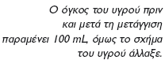

***Μπορεί η ύλη να μεταπέσει από μια κατάσταση σε άλλη;***

***-ΝΑΙ!***

**Μετατροπές της φυσικής κατάστασης των υλικών**

• Τήξη = η μετατροπή από στερεό σε υγρό. (πάγος -> νερό).Το αντίστροφο, δηλαδή η μετατροπή του υγρού σε στερεό, ονομάζεται πήξη. (νερό -> πάγος)

• Βρασμός = μετατροπή του υγρού σε αέριο από όλη τη μάζα του. Ο βρασμός ονομάζεται και ζέση. (νερό σε κατσαρόλα -> υδρατμοί)

• Υγροποίηση = μετατροπή του αέριου σε υγρό. Η υγροποίηση ενός αερίου ονομάζεται και συμπύκνωση. (υδρατμοί στα σύννεφα -> βροχή)

• Εξάχνωση = το φαινόμενο της μετατροπής ενός στερεού απευθείας σε αέριο (ναφθαλίνη -> αέρια ναφθαλίνη) Το αντίστροφο φαινόμενο ονομάζεται απόθεση.

**αύξηση θερμοκρασίας ή ελάττωση πίεσης ή και τα δύο τήξη, εξάτμιση, εξάχνωση**

Εικόνα που περιέχει κείμενο, στιγμιότυπο οθόνης, γραμματοσειρά, γραμμή

Περιγραφή που δημιουργήθηκε αυτόματα

**πήξη, συμπύκνωση, απόθεση ελάττωση θερμοκρασίας ή αύξηση πίεσης ή και τα δύο**

***Πότε και πώς μεταβάλλεται η φυσική κατάσταση των υλικών;***

* όταν μεταβάλλεται αρκετά η θερμοκρασία
* όταν μεταβάλλεται αρκετά η πίεση
* όταν μεταβάλλονται αρκετά συγχρόνως θερμοκρασία και πίεση

***Τι ονομάζεται σημείο τήξης (Σ.Τ.) και τι σημείο ζέσης (Σ.Ζ.) ή σημείο βρασμού μιας ουσίας; Να αναφέρετε παραδείγματα.***

* Σημείο τήξης (**Σ.Τ.**) μιας στερεής ουσίας ονομάζεται **η θερμοκρασία στην οποία τήκεται** -δηλαδή μετατρέπεται σε υγρό - σε πίεση 1 atm. Παράδειγμα: Το σημείο τήξης (Σ.Τ.) του πάγου σε πίεση 1 atm είναι 0ο C.
* Σημείο ζέσης (**Σ.Ζ.)** ή σημείο βρασμού μιας υγρής ουσίας λέγεται **η θερμοκρασία στην οποία βράζει** -και μετατρέπεται σε αέριο - σε πίεση 1 atm. Παράδειγμα: Το σημείο ζέσης (Σ.Ζ.) του νερού σε πίεση 1 atm είναι 100οC.

***Πώς το Σ.Τ. και το Σ.Ζ. μεταβάλλονται όταν μεταβάλλεται η πίεση; Να αναφέρετε παραδείγματα.***

* **Όταν αυξάνεται η πίεση, το Σ.Τ. και το Σ.Ζ. αυξάνονται.** Παράδειγμα: Στη χύτρα ταχύτητας όπου η πίεση είναι μεγαλύτερη από 1 atm το νερό βράζει σε θερμοκρασία μεγαλύτερη από 100οC.
* **Όταν ελαττώνεται η πίεση, το Σ.Τ. και το Σ.Ζ. ελαττώνονται.** Παράδειγμα: Στην κορυφή του Ολύμπου όπου η ατμοσφαιρική πίεση είναι μικρότερη από 1 atm, το νερό βράζει σε θερμοκρασία χαμηλότερη από 100οC.

***Πώς ακριβώς καθορίζεται η φυσική κατάσταση μιας ουσίας σε συγκεκριμένη πίεση και συγκεκριμένη θερμοκρασία;***

Κάθε ουσία, **σε καθεμία τιμή της πίεσης** έχει συγκεκριμένο **Σ.Τ.** και συγκεκριμένο **Σ.Ζ.** Για αυτή την τιμή της πίεσης, **σε θερμοκρασίες χαμηλότερες από το** αντίστοιχο **σημείο τήξης** της η ουσία είναι σε **στερεή** κατάσταση, **σε θερμοκρασίες μεταξύ του σημείου τήξης και του σημείου ζέσης** της σε **υγρή** κατάσταση και **σε θερμοκρασίες ψηλότερες από το σημείο ζέσης** της σε **αέρια** κατάσταση.



**Διαβάστε τις παρακάτω προτάσεις και βρείτε τις μετατροπές της φυσικής κατάστασης που**

περιγράφονται σε αυτές.

α) Έπλυνε τα χέρια και το πρόσωπο της, για να δροσιστεί, και άφησε το νερό να στεγνώσει πάνω της.

β) Η καμφορά που βάλαμε το χειμώνα στα μάλλινα, εξαφανίστηκε.

γ) Το βούτυρο έξω από το ψυγείο λιώνει.

δ) Βγάλαμε ένα παγωμένο κουτί με αναψυκτικό από το ψυγείο και το αφήσαμε στο τραπέζι, οπότε στην εξωτερική του επιφάνεια σχηματίστηκαν σταγόνες.

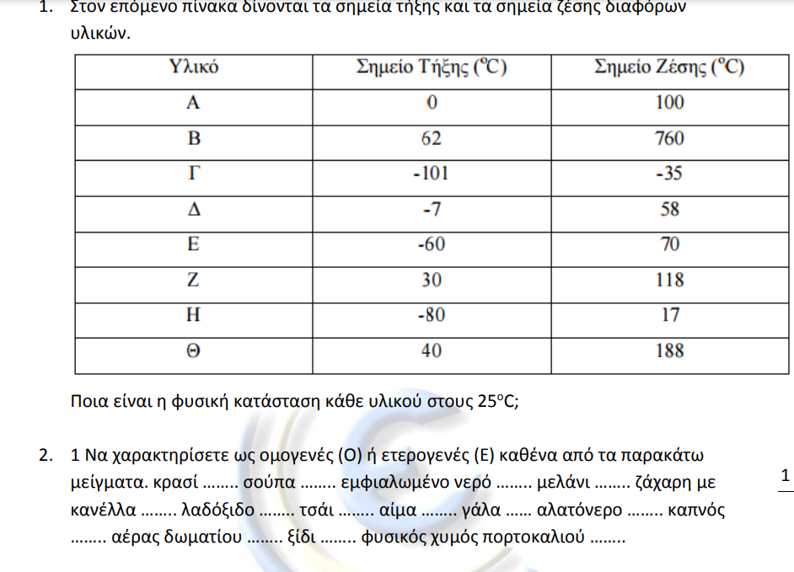

**Εικόνα που περιέχει κείμενο, απόδειξη, γραμματοσειρά, αριθμός

Περιγραφή που δημιουργήθηκε αυτόματα**

**Φυσικές ιδιότητες των υλικών**

***Ποιες ιδιότητες των υλικών λέγονται φυσικές ιδιότητες;***

**-Φυσικές ιδιότητες λέγονται αυτές που έχουν σχέση με φυσικά φαινόμενα.**

• Χρώμα

• Γεύση

• Οσμή

• Σκληρότητα : εκφράζει τη δυνατότητά του να χαράζει ή να χαράζεται από άλλα από άλλα υλικά. Η μέτρηση της σκληρότητας, κυρίως για τα ορυκτά, γίνεται με την εμπειρική σκληρομετρική κλίμακα Μος (Mohs). Στην κλίμακα αυτή κάθε ορυκτό χαράζει τα προηγούμενα και χαράζεται από τα επόμενα ορυκτά

Μεταξύ δύο υλικών **σκληρότερο θεωρείται αυτό που χαράσσει το άλλο**, π.χ. το νύχι είναι σκληρότερο από το σαπούνι, αφού το χαράζει.

Τα ορυκτά κατατάσσονται από **το λιγότερο σκληρό** που **παίρνει 1 βαθμό** μέχρι **το περισσότερο σκληρό -το διαμάντι-** το οποίο χαράζει όλα τα προηγούμενα και **παίρνει 10 βαθμούς**

• Ελαστικότητα : η ιδιότητα να επανέρχεται το υλικό στο αρχικό του σχήμα μετά από παραμόρφωση. Παράδειγμα ελαστικού υλικού είναι το συνθετικό καουτσούκ.

• Ευθραυστότητα από το πλαστικό. Τα υλικά που θραύονται (σπάνε) εύκολα τα χαρακτηρίζουμε εύθραυστα και λέμε ότι έχουν μεγάλη ευθραυστότητα. Αντίθετα, αυτά που αντέχουν σε καταπονήσεις χωρίς να σπάνε λέμε ότι έχουν μικρή ευθραυστότητα. Το γυαλί π.χ. έχει μεγάλη ευθραυστότητα ενώ το πλαστικό μικρή.

• Πυκνότητα : εκφράζει τη μάζα ενός υλικού που περιέχεται σε ορισμένο όγκο του και υπολογίζεται από τη σχέση ρ = m/V, όπου m η μάζα του υλικού και V ο όγκος του. Συνήθως εκφράζεται σε g/cm3. Ένα **στερεό υλικό βυθίζεται σε υγρό** υλικό **αν έχει μεγαλύτερη πυκνότητα από αυτό** και **επιπλέει αν έχει μικρότερη πυκνότητα από αυτό**.

Π.χ. ένα σιδερένιο καρφί βυθίζεται στο νερό επειδή ο σίδηρος έχει μεγαλύτερη πυκνότητα από το νερό, ενώ ο φελλός επιπλέει στο νερό επειδή έχει μικρότερη πυκνότητα από αυτό.

• Ηλεκτρική αγωγιμότητα : η ιδιότητα ενός υλικού να επιτρέπει να περνά με μεγάλη ευκολία το ηλεκτρικό ρεύμα. (π.χ. χαλκός=καλός αγωγός ηλ. ρεύματος)

• Θερμική αγωγιμότητα : η ιδιότητα ενός υλικού να επιτρέπει να περνά με μεγάλη ευκολία η θερμότητα μέσα από τη μάζα του. (π.χ. σώματα των καλοριφέρ κατασκευάζονται από μέταλλα=καλοί αγωγοί θερμότητας)

***Χύτευση*** είναι η ιδιότητα των υλικών να παίρνουν εύκολα όποιο σχήμα θέλουμε.

Π.χ. ο χαλκός και ο ορείχαλκος χυτεύονται εύκολα όταν σε υγρή μορφή τα βάλουμε σε καλούπια

***Χρήσεις των υλικών ανάλογα με τις ιδιότητές τους :***

Η επιλογή ενός υλικού για μια συγκεκριμένη χρήση εξαρτάται από τις ιδιότητές του.

Η κατασκευή και μελέτη των ιδιοτήτων των υλικών είναι το αντικείμενο της επιστήμης των υλικών.

